PROYECTO | Migració Odoo / PEDRET | REFERENCIA | P.TI.110.077.001
CLIENTE | MATERIALS CONSTRUCCIO PEDRET, SA
DOCUMENTO | Documento funcional específicas para pedret

INTRODUCCIÓN

El presente documento especificara las diferentes funcionalidades desarrollar para poder ampliar la funcionalidad de Odoo en determinados aspectos y poder realizar la funcionalidad más parecida a Xsinfo en el día a día de pedret

Estas funcionalidades se engloban en una App llamada “Personalizaciones Pedret”.

Funcionalidades incluidas:
- Añadir columna de dirección de facturación en la pantalla de pagos de cliente

AÑADIR COLUMNA DE DIRECCIÓN DE FACTURACIÓN EN PAGOS

Introducción:

Este desarrollo pretende cubrir la necesidad de tener la posibilidad de visualizar la dirección de facturación en la pantalla de pagos de clientes

Parametrización:

Sin parametrización

Operativa:

Contabilidad Clientes Pagos

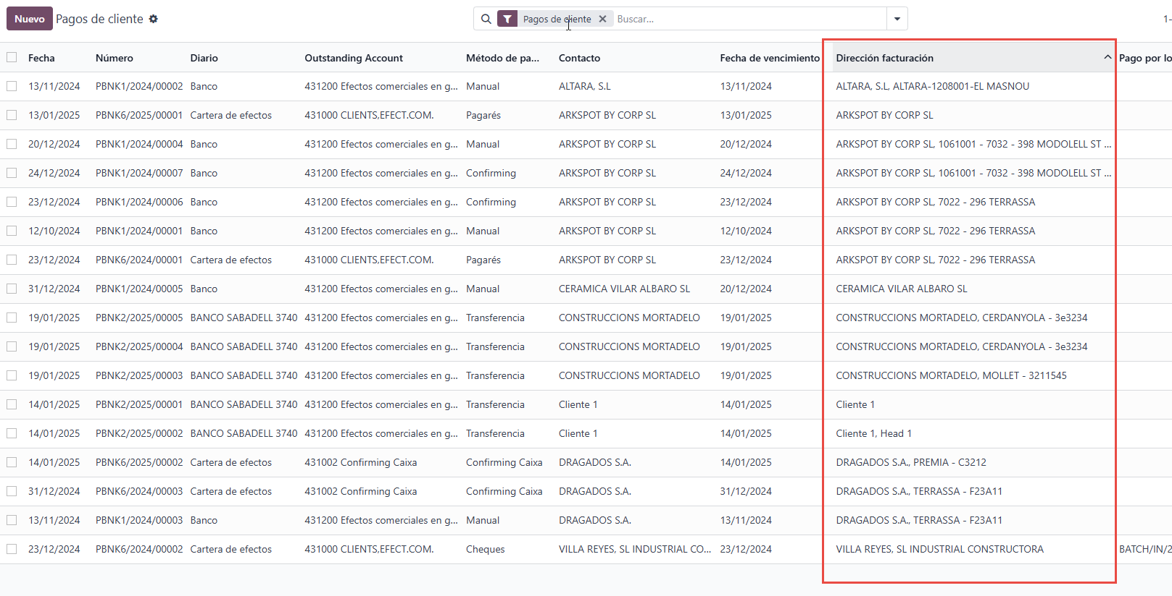

También hay la posibilidad de agrupar por el campo comentado

